1.基础

1.1plot()，axis()
plot()函数：指定x，y
axis([xmin,xmax,ymin,ymax])函数：指定函数走镖轴范围显示

plt.plot([1,2,3,4],[1,4,9,16],'g.')
plt.axis([0,6,0,20])
plt.show()
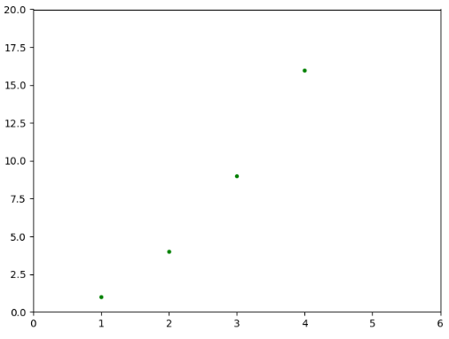

1.2结合np,画多条线
# 结合np,画多条线
t=np.arange(0.,5.,0.2)
plt.plot(t,t,'r--',
t,t**2,'bs',
t,t+1,'g^'
)
plt.show()
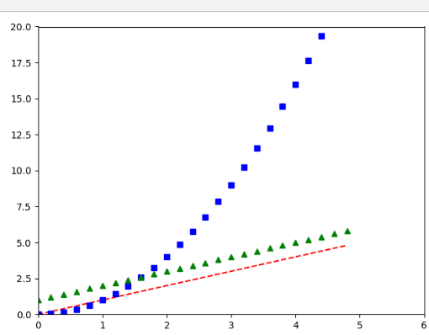

1.3setp()修改线条性质
x=np.linspace(-np.pi,np.pi)
y=np.sin(x)
line = plt.plot(x,y)
plt.setp(line,color='r',linewidth=3)
plt.show()

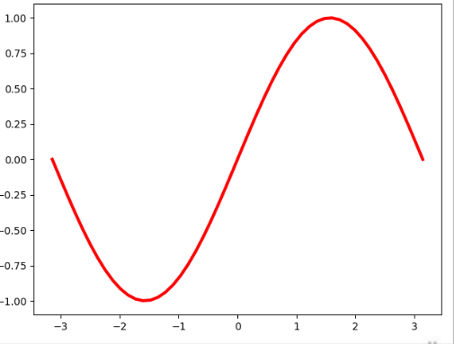

1.4子图
def f(t):
return np.exp(-t)*np.cos(2*np.pi*t)
t1 = np.arange(0.,5.,0.1)
t2 = np.arange(0.,5.,0.02)
plt.figure(figsize=(10,6))
plt.subplot(2,2,1)
plt.plot(t1,f(t1),'r-')
plt.subplot(2,2,4)
plt.plot(t2,f(t2),'b.')
plt.show()
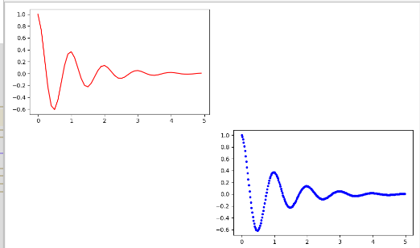

1.5 简单设置
# 设置中文字体，不会有乱码
plt.rcParams['font.sans-serif']=['SimHei']
# 坐标轴的负号正常显示
plt.rcParams['axes.unicode_minus']=False
#设置字体默认大小
plt.rcParams['font.size']=18

1.6柱状图
# 计算每个国家生产电影
data = df['产地'].value_counts()
# 定义x，y轴
x=data.index
y=data.values
# 定义长宽
plt.figure(figsize=(10,6))
# 绘制柱状图
plt.bar(x,y,color='r')
# 标题
plt.title('各个国家电影数量',fontsize=20)
# 坐标轴的字旋转
plt.xticks(rotation=90)
# 坐标轴字体
plt.tick_params(labelsize=14)
# 添加文字到柱子上面
for a,b in zip(x,y):
# text(x的位置，y的位置，值)
plt.text(a,b+10,b,fontsize=10,ha='center')
plt.show()
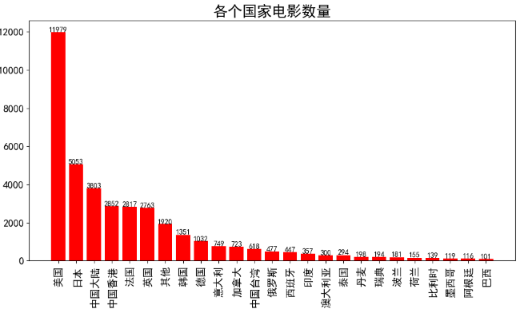

1.7折线图
df['年代']=df['年代'].astype(int)
data = df['年代'].value_counts()
data = data.sort_index()[:-1]
x=data.index
y=data.values
plt.title('每年电影数目',fontsize=20)
plt.xlabel('年份',fontsize=18)
plt.ylabel('电影数量',fontsize=18)
for a,b in zip(x[::10],y[::10]):
plt.text(a,b+10,b,ha='center',va='bottom',fontsize=10)
plt.plot(x,y,color='r')
plt.show()
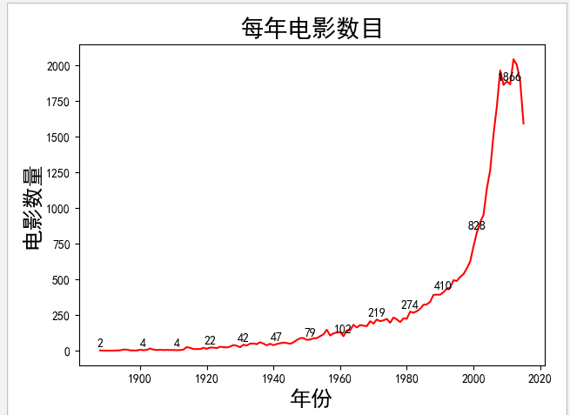

1.8饼图
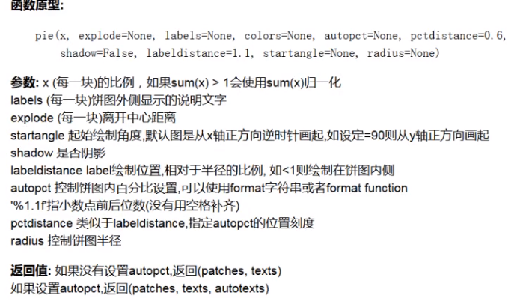
#电影时长区间
data1 = pd.cut(df['时长'],[0,60,90,110,2000]).value_counts()
print(data1)
y = data1.values
print(y)
plt.figure(figsize=(8,8))
plt.title('电影时长占比',fontsize=15)
# 画饼图(labels是展示的名称,autopct显示占比的参数)
paches,l_txt,p_txt = plt.pie(y,labels=data1.index,autopct='%.1f%%')
# 设置图里百分之几的字体大小和颜色
for i in p_txt:
i.set_size(15)
i.set_color('w')
# 设置图外范围的字体大小和颜色
for i in l_txt:
i.set_size(15)
i.set_color('r')

# 增加图例
plt.legend()
plt.show()
设置字体前：
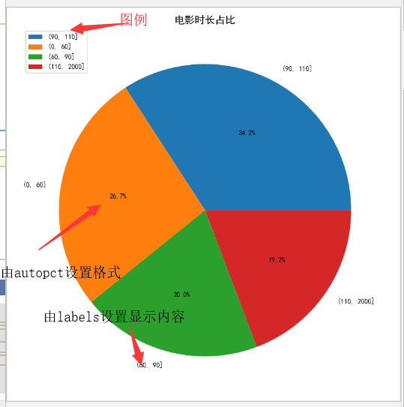

设置字体后：
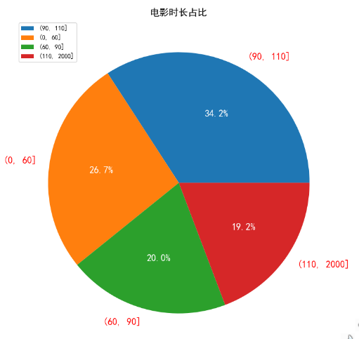

1.9直方图
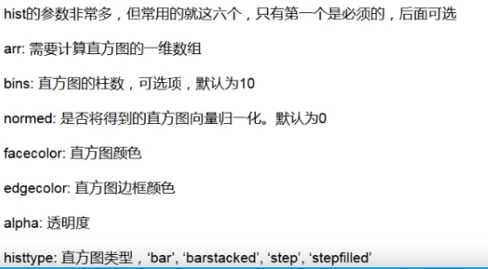

plt.figure(figsize=(10,6))
plt.hist(df['评分'],bins=20,edgecolor='k',alpha=0.5)
plt.show()

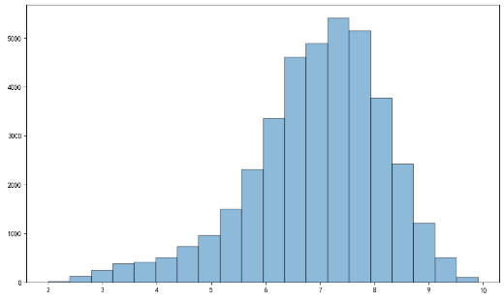

2.复杂图

2.1双轴图
fig = plt.figure(figsize=(10,8))
#用来创建子图,这里只创建了一个子图
ax1 = fig.add_subplot(111)
#绘制直方图,返回值：直方图向量，区间范围，每一个bins里的数据（list）
n,bins,patches = ax1.hist(df['评分'],bins=100,edgecolor='k')
# print(n,bins,patches)
ax1.set_ylabel('电影数量',fontsize=15)
ax1.set_xlabel('电影评分',fontsize=15)
ax1.set_title('频率分布图',fontsize=20)
#概率分布
y=mlab.normpdf(bins,df['评分'].mean(),df['评分'].std())
ax2 = ax1.twinx()
ax2.plot(bins,y,'b--')
ax2.set_ylabel('概率分布',fontsize=15)
plt.show()
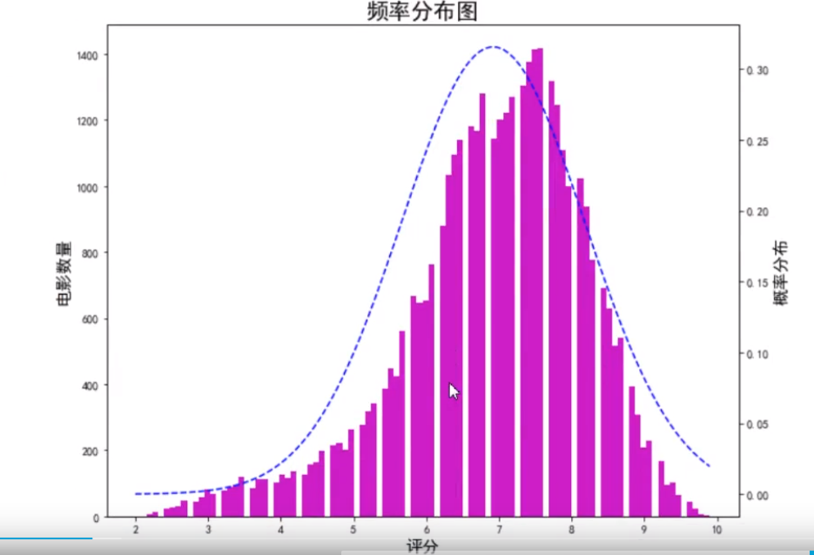

2.2散点图
用来看两个列之间是否有对应关系
# 根据电影时长和电影评分绘制散点图
# x,y轴，设置为1%的数据
x=df['时长'][::100]
y=df['评分'][::100]
plt.figure(figsize=(10,8))
plt.scatter(x,y)
plt.title('电影时长与评分关系')
plt.legend()
plt.xlabel('时长')
plt.ylabel('评分')
plt.show()
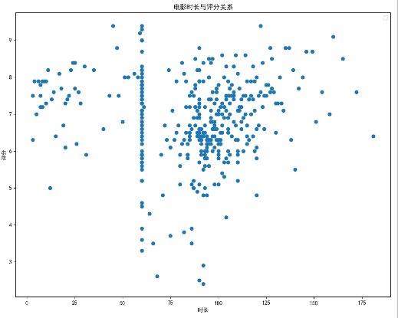

2.3箱形图
用来反映原始数据的分布特征，还可以进行多组数据分布特征的比较。

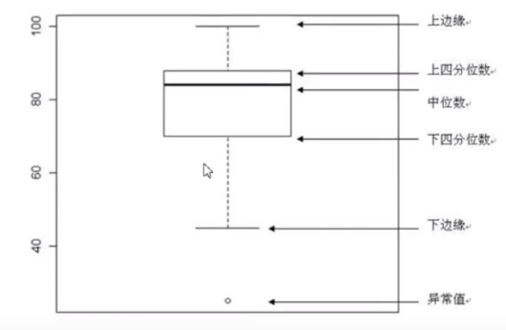
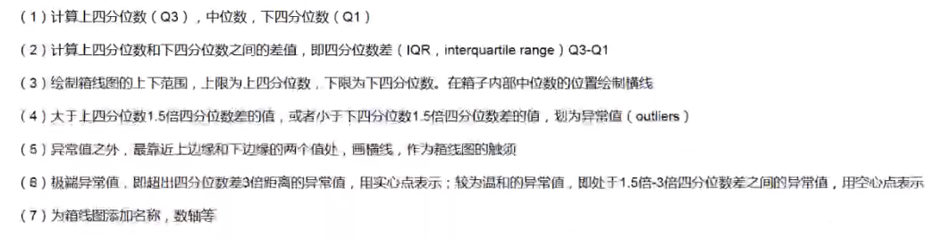

2.4.1 一组数据
#获取美国电影 的评分
data = df[df.产地=='美国']['评分']
plt.figure(figsize=(10,6))
#绘制,whis设置异常值范围，默认是1.5
plt.boxplot(data,whis=2)
plt.title('美国电影评分',fontsize=20)
plt.show()
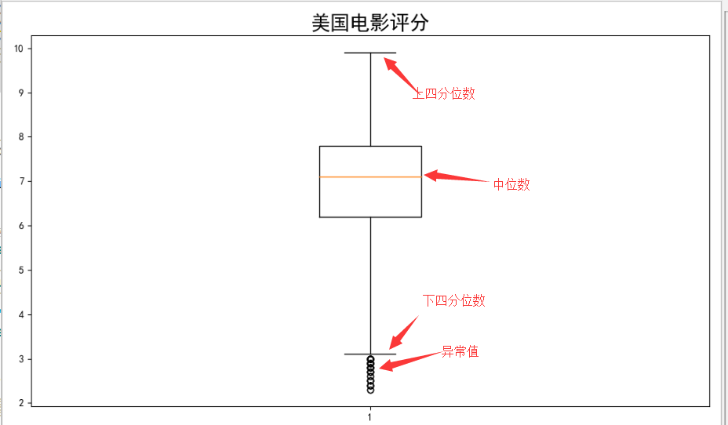

2.4.2 多组数据
#多组数据箱线图
data1 = df[df.产地=='中国大陆']['评分']
data2 = df[df.产地=='日本']['评分']
data3 = df[df.产地=='美国']['评分']
data4 = df[df.产地=='英国']['评分']
data5 = df[df.产地=='中国香港']['评分']
plt.figure(figsize=(12,8))
plt.boxplot(
[data1,data2,data3,data4,data5],
labels=['中国大陆','日本','美国','英国','中国香港'],
whis=2
)
plt.show()
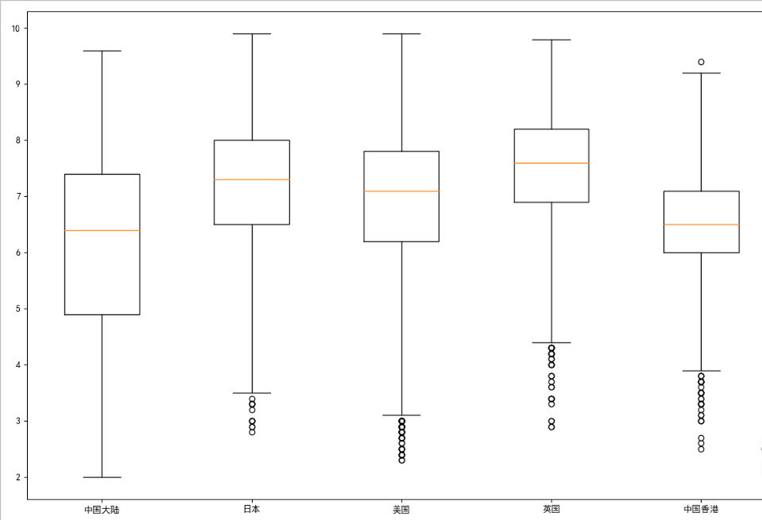

3. senborn

3.1直方图和折线图一起出现(displot)
sns.distplot(df.AnnualIncome)

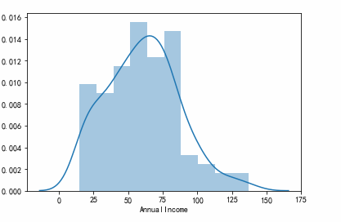

3.2 热力图
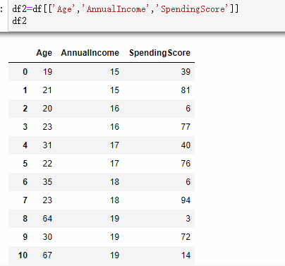
注意点：corr()用来计算相关系数
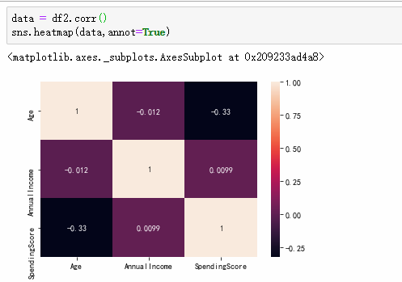

3.3.柱状图
柱状图:
barplot
调色:palette="gist_ncar"
muted
cool
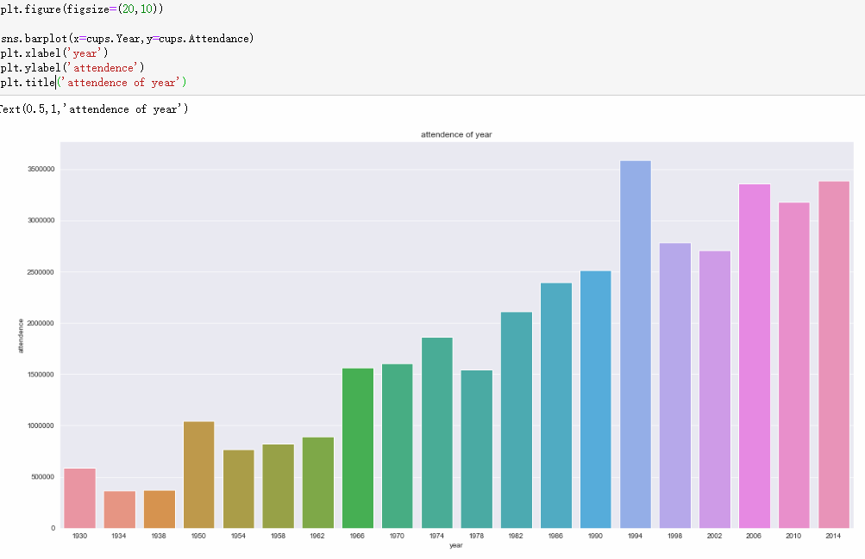

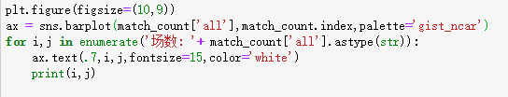
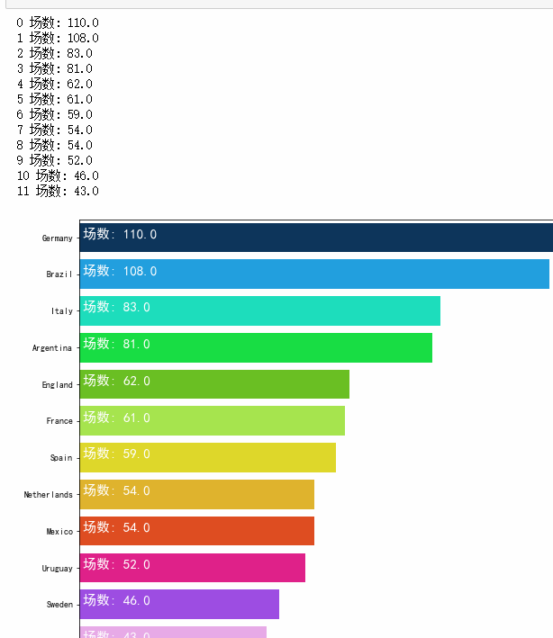

3.4 折线图pointplot

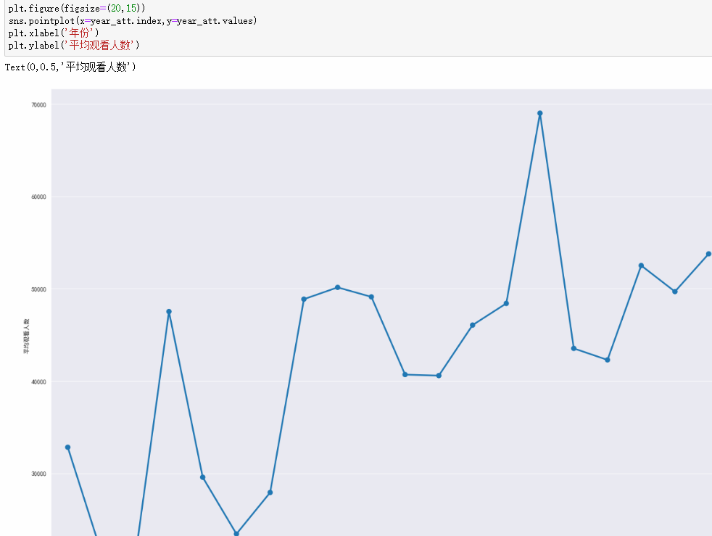

3.5 散点图scatterplot
s用来设置圆点大小
